

МІНІСТЕРСТВО ОСВІТИ І НАУКИ УКРАЇНИ

**Український державний університет науки і технологій**

Кафедра «Комп’ютерні інформаційні технології»

**Лабораторна робота №5**

**з дисципліни «Конструювання програмного забезпечення»**

**на тему:**

**«Розкробка функціональних програм мовою Erlang.»**

Виконав:

студент гр. ПЗ2011

Кулик С. В.

Прийняв:

Іванов О.П.

Дніпро, 2022

Лабораторна №5

Тема: Розробка функціональних програм мовою Erlang.

Завдання

Задача перетворення списків: Обернути список.

Задача обробки кортежів: З двох вхідних списків a і b отримати третій, що містить кортежі з пар {а(i), b(i)}.

Текст програми

-module(lr5).  
-compile(nowarn_export_all).  
-compile([export_all]).  
  
%обернути список  
reverse([],Result) -> Result;  
reverse([Head|Tail],Result) -> reverse(Tail, [Head|Result]).  
  
%З двох вхідних списків a і b отримати третій, що містить кортежі з пар {а(i), b(i)}  
zip([H1|T1], [H2|T2]) -> [{H1, H2}|zip(T1, T2)];  
zip([], _) -> [];  
zip(_, []) -> [].

Результати роботи

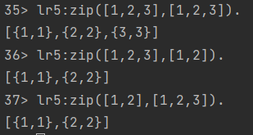



Висновок

У результаті виконання лабораторної роботи ознайомився із функціональною мовою програмування Erlang. Розробив дві функції для роботи зі списками.